亳州同德人力资源有限公司
赴昆山寒假小时工招聘信息

- 招聘岗位及要求：学生工2000人，男女不限，年龄16周岁起，两班倒 。
二、小时工待遇：确保260-300/月，19元/时。
三、工作内容：操作机器，主要从事苹果供应商做软板，基本从事生产笔记本电脑制造、品保、仓库3个部门。
四、最低起始时间：2021年1月25日—2月26日。
五、上班时间：8：00——20：00或20：00——8：00。
六、福利待遇：包吃住。
七、工作状态：90%坐班。
八、其他：工人预交单趟车费200元，多退少补。干满1个月免费提交返程车费。
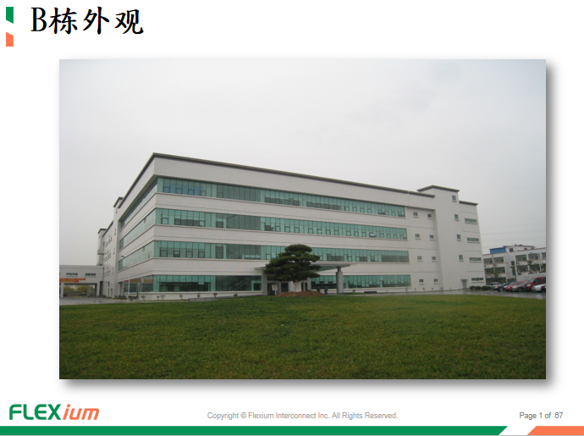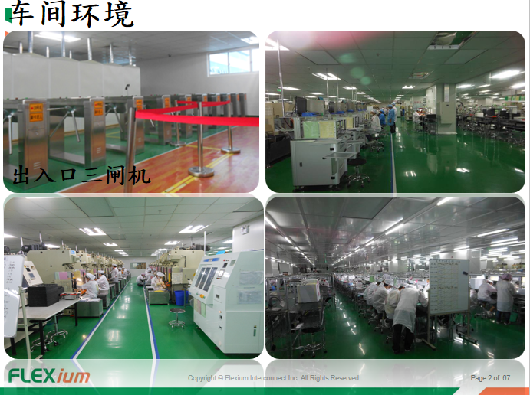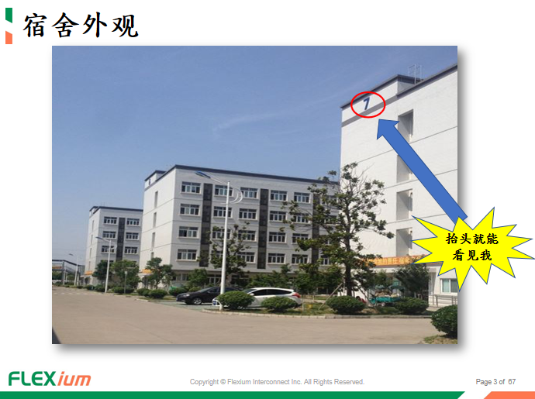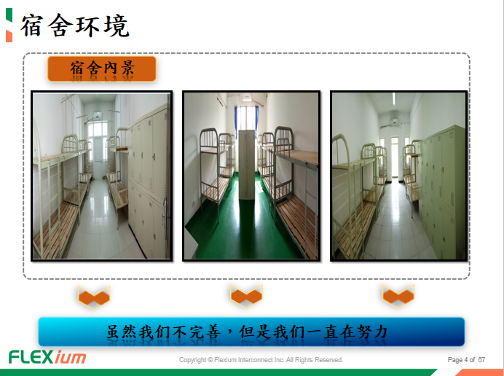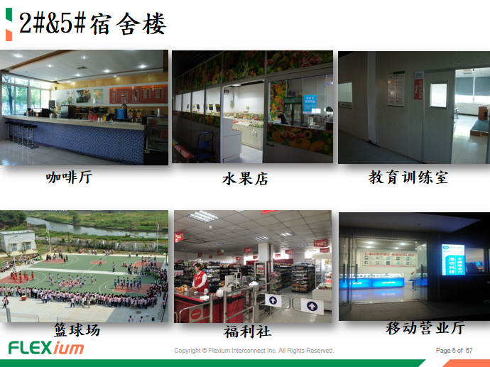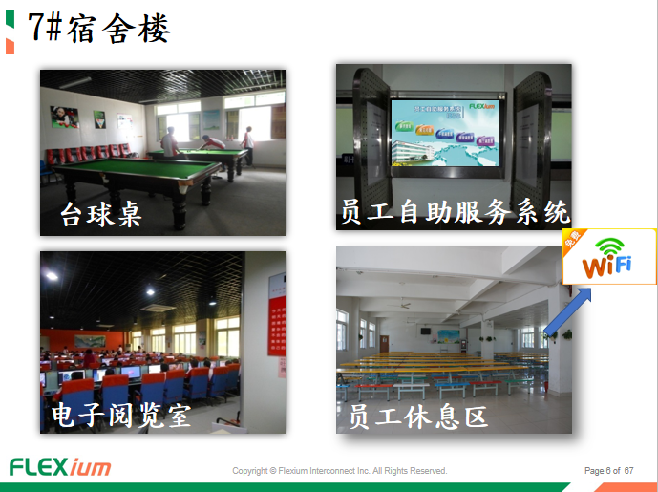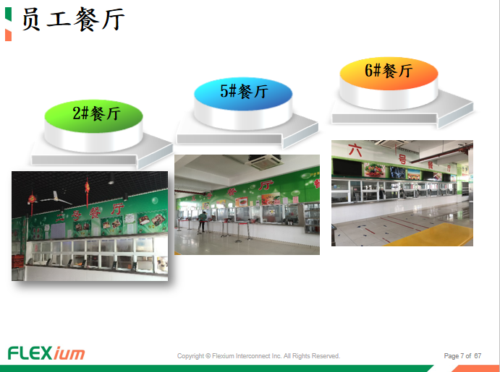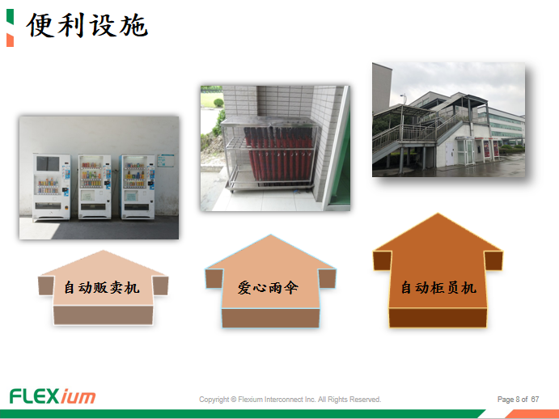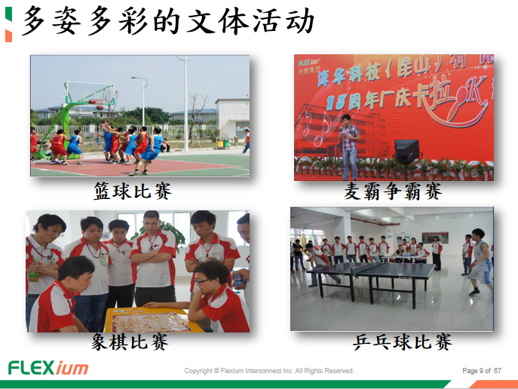
报名地址：亳州市西一环路与芍花路交叉口
电 话：0558—5131926，5558121，5788121
手 机：18095673169，15856757092
网 址:www.tongdehr.com（亳州同德人力资源网）

